# 계획

본 문서는 제 15회 앱잼 TTing-Shong의 계획 문서입니다.

## 팀원 소개

강준서(팀장, Director & A.I), 여준호(Developer), 손지민(Designer), 박현상(Prototyper)

## 캐프

거긴 안대 SNS

거긴: “거기” 안대: VR 기기= 안대

장소를 나타내는 대명사

“안대를 쓰고 원하는 곳으로”

VR 서비스 띵숑은 소중한 추억,기억,순간을 360도 이미지로 저장하여 공유할 수 있다.

## Prototype 계획

Prototype : 박현상

Prototype의 디자인은 로딩,로그인, 사진 업로드,사진공유,비슷한 사진 묶어서 보여주기,친구맺기 같은 기본 SNS기능, 공개범위, 네트워크 오류창을 Prototype을 디자인을 하였습니다.

## 기능

* 사진 업로드
* 사진 공유
* 비슷한 사진 묶어서 보여주기
* 친구 맺기 같은 기본 SNS 기능
* 공개 범위

## 레이아웃

VR 기기 + 지구 사진

## 배경 디자인

1. ShareSpace
2. 공간나눔
3. 주위에
4. 내곁에

사진 흐리기

## 컨셉

* Sharespace: You can go aryahere

Sharespace는 VR 기기를 이용해 360도 사진을 공유할 수 있는 SNS 어플리케이션입니다.

사용자는 다른 사용자의 공간 속으로 들어가거나, 자신의 공간을 다른 사용자에게 나눌 수 있습니다. Sharespace를 통해 나누고 싶은 추억,기억을 공유하고, 가기 힘든 오지나 우주공간, 자연경관을 경험하세요!

## 디자인 테마

우주, 미지,신비로움, 황홀함

## 색

보라색

## 기능

1. 360도 사진 업로드, 공유
2. 유사한 공간끼리 묶어주기, AI 테그
3. 태킹, 태그 검색

## 주제 해석

“거긴”

* There,장소, 공간의 대명사

안대

* VR 기기를 상징

## 이미지 클러스터링

1. 분류 태그 내기(물체 위형 인식)
2. 클러스터링
   * 1. 4개 정도

## 주의 사항

동영상 X 사진 O

비슷한 사진은 태그로 위에 뜨게 만들 수 있으면 만들기

* AI으로 대체 하였음.

## 홈페이지 완성 화면

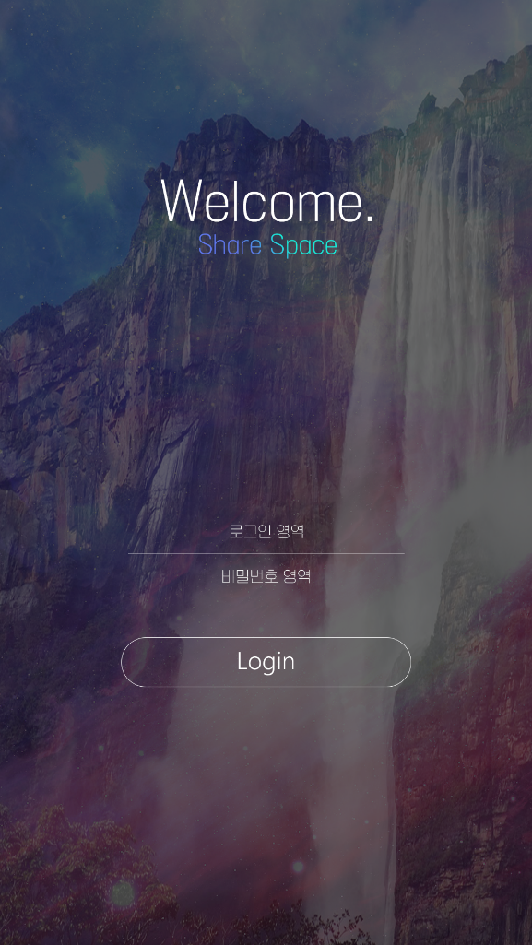

## AI 자동 태그

